花蓮縣德武國小辦理104學年親職教育及模範母親表揚活動實施計畫
- 依據：
  - 本校104學年度第二學期行事曆辦理。
- 目的：
  - 增進家長與學校溝通之機會，貢獻心力把學生帶好。
  - 增進親子感情。
  - 聯繫社區民眾參與學校各項活動，並宣導學校推行教育之理念。
- 時間：105年5月6日上午0800-下午1630。
- 地點：本校。
- 實施對象：本校師生、學生家長及德武社區民眾。
- 實施內容：(詳如課程表)
課程表如下：
編號 | 時間 | 內容 | 主持人 | 備註
01 | 08:30～9:00 | 報到 | 曉梅  欣怡 | 餐廳走廊
02 | 09:00～10:00 | 家庭教育暨藥物濫用防治宣導 | 校長楊文廷 | 1-6年級於餐廳
03 | 10:00～10:10 | 模範母親表揚 | 教導主任 | 1-6年級於餐廳
04 | 10:10～10:20 | 4年級癡情玫瑰花(舞蹈表演) | 鈺惠 | 1-6年級於餐廳
05 | 10:20～11:00 | 飲食營養 | 吳娟芳 | 1-6年級於餐廳
06 | 11:00～12:00 | 專題講座：正確用藥 | 張月梅 | 1-6年級於餐廳
07 | 12:00～13:10 | 親師懇談  餐點分享 | 全體師生 | 餐廳
08 | 13:10～13:40 | 表演節目4.5年級烏克麗麗演奏 | 教導主任 | 1-6年級於餐廳
 | 13:40～14:10 | 防震演練 | 傅家裕老師 | 1-6年級於餐廳
09 | 14:10～16:30 | 健康促進闖關活動 | 高欣怡 | 1-6年級於餐廳
10 | 16:30 | 賦歸 | 導護
- 工作分配及時程：
八.(一)籌備工作：
編號 | 工作內容 | 負責人 | 完成時程 | 備註
1 | 計畫擬訂及工作分配 | 總務
2 | 通知單及參加調查表 | 訓導
3 | 場地佈置 | 1-6年級導師
4 | 表演音樂 | 俊明
5 | 簽到簿製作 | 欣怡 曉梅
6 | 講師聘請及通知 | 鈺惠
(二)活動當天工作分配
活動總指揮：教導主任 簽到：曉梅
音響準備及控制：小吳 秩序管理：各師
照相及攝影：冠每 汶翰
九.本項計畫經校務討論後實施之。
104年第二學期親職教育及模範母親表揚成果
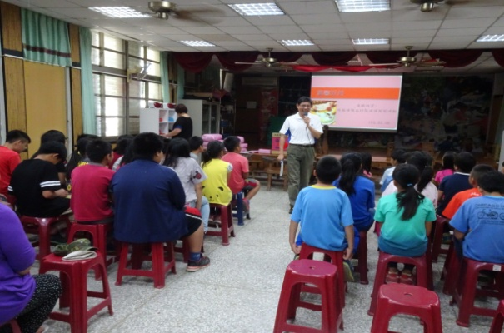 | 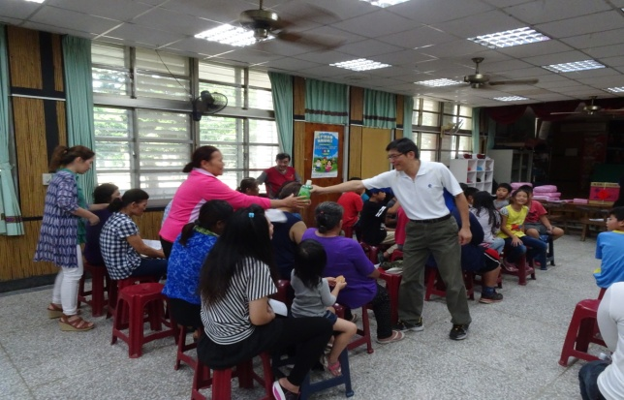
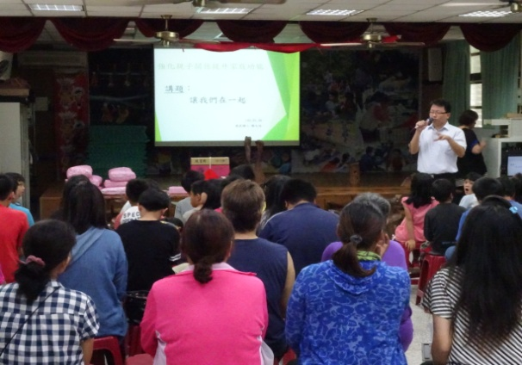 | 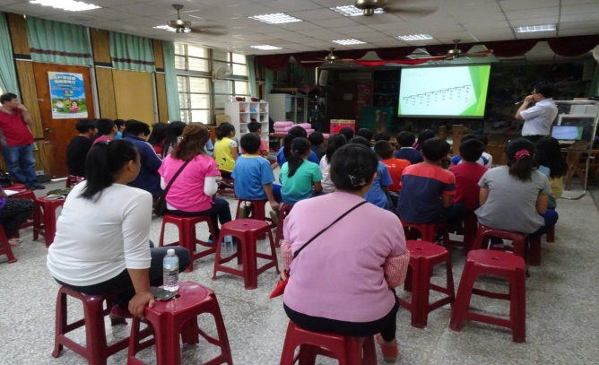
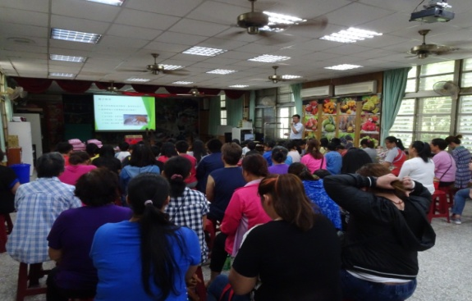 | 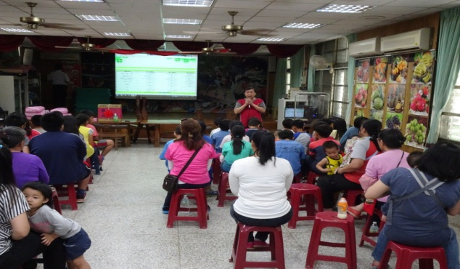
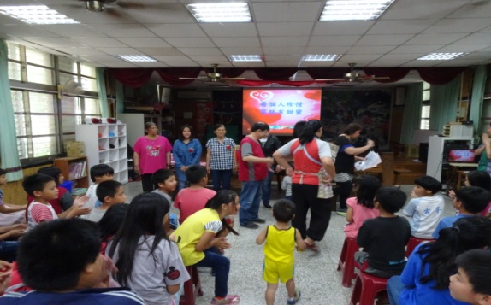 | 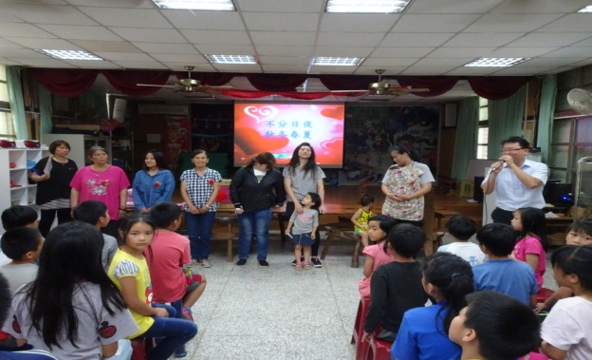
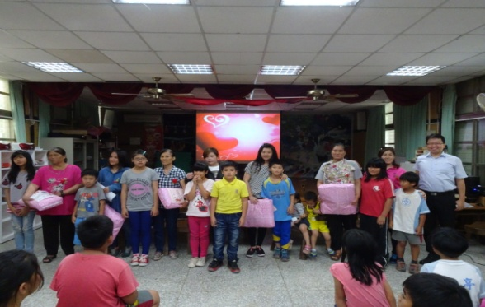 | 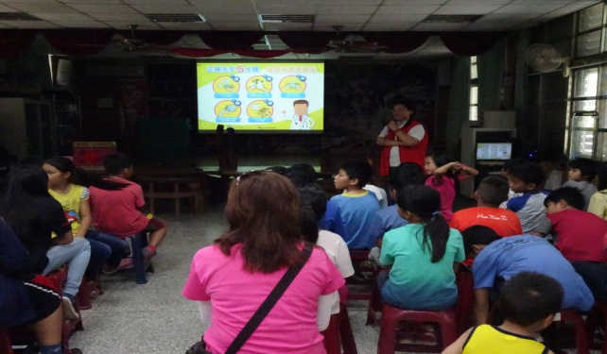
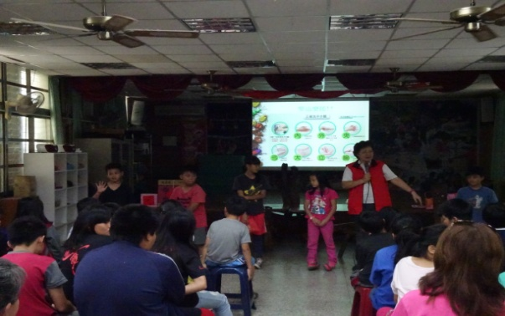 | 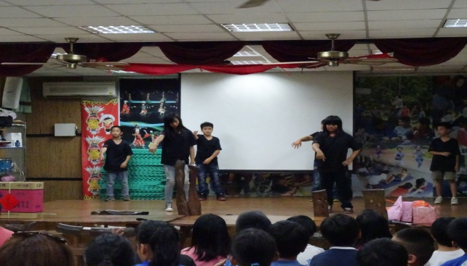
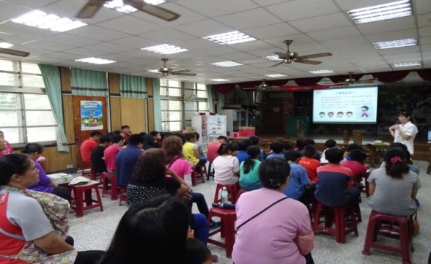 | 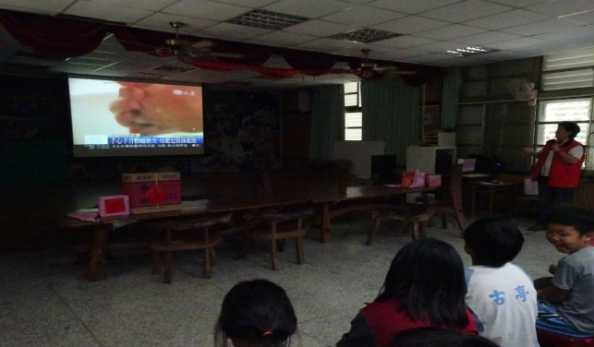
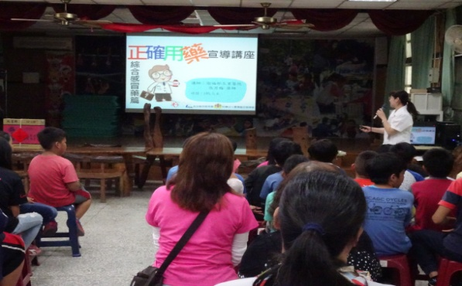 | 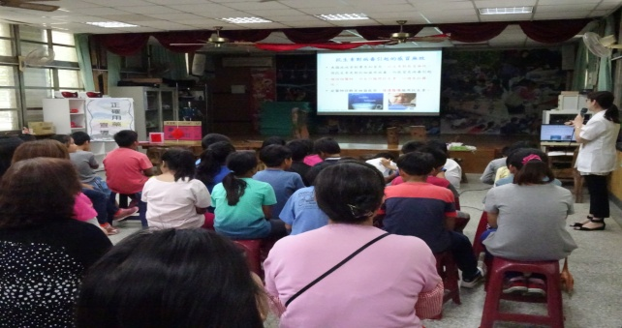
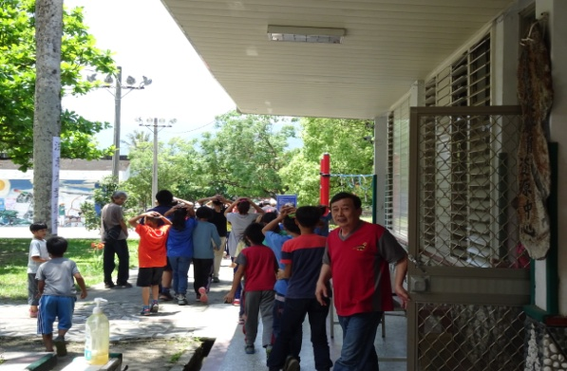 | 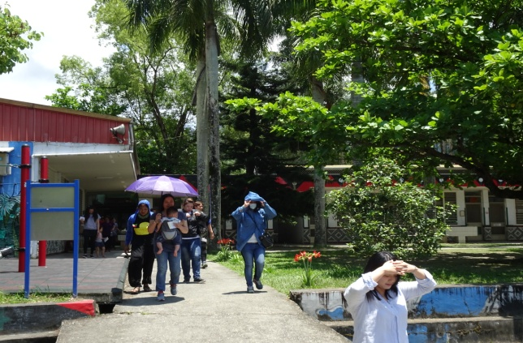
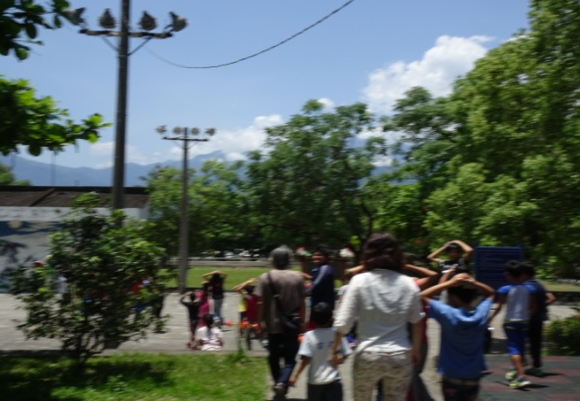 | 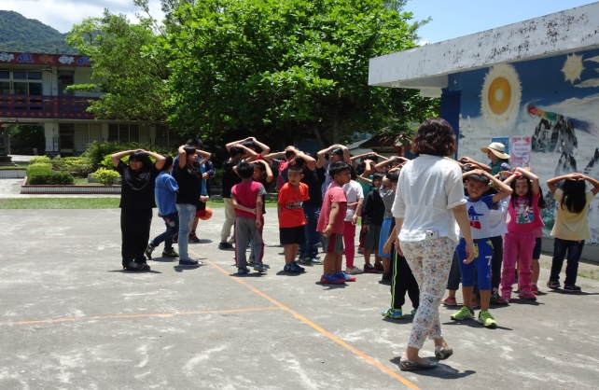
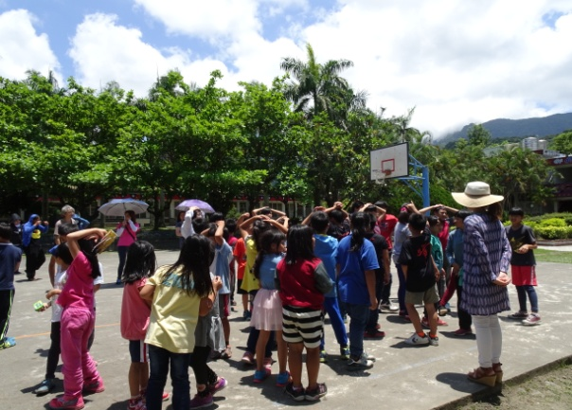 | 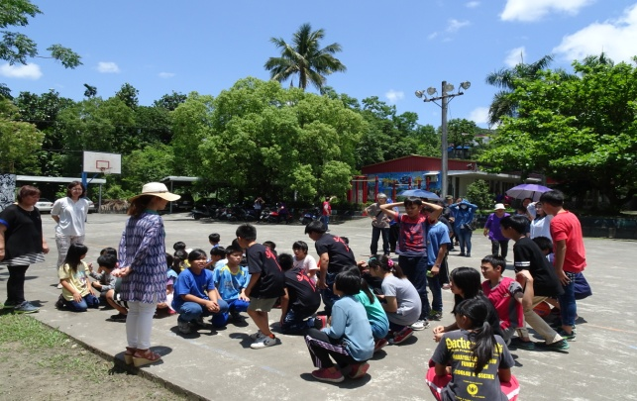
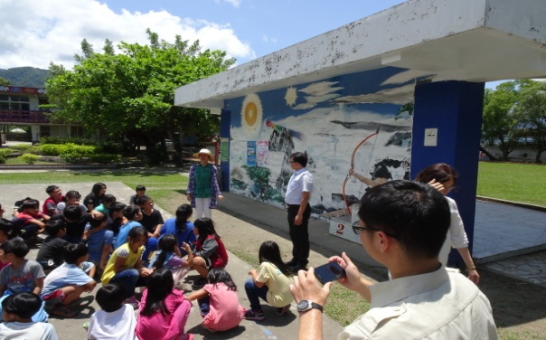 | 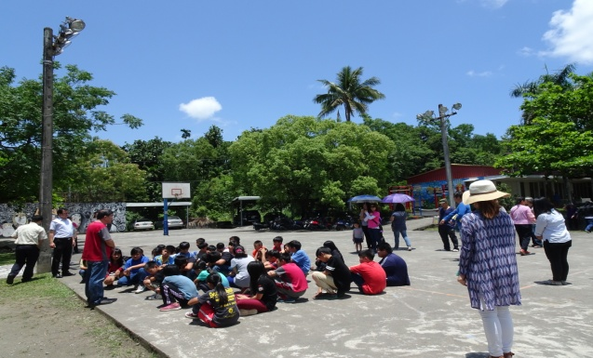
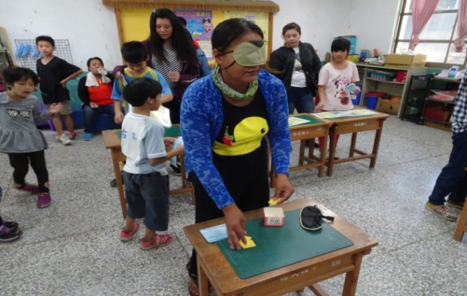 | 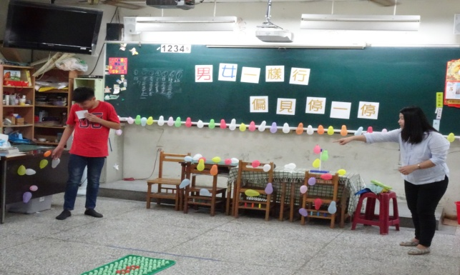
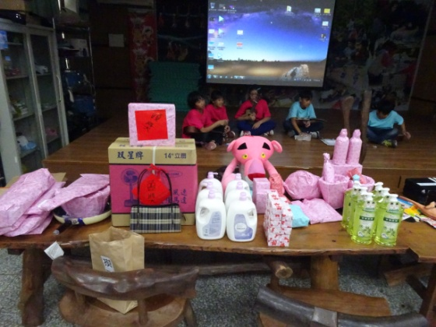 | 